Кременчуцький національний університет імені Михайла Остроградського
(повне найменування вищого навчального закладу)

Кафедра комп’ютерної інженерії та електроніки
(повна назва кафедри)

ЛАБОРАТОРНА РОБОТА № 3
Тема: Програмування алгоритмів розгалуженої та циклічної структури.
Мета роботи: Опанувати розгалуження і цикли в Python.

Студента ІІІ курсу КІ-24-1 групи
Ступінь вищої освіти бакалавр
(бакалавр, магістр)
Cпеціальність 123 – «Комп’ютерна інженерія»
Освітня програма Програмування на Python. Базовий рівень
Огоновського Олександра Євгенійовича

м. Кременчук 2026 рік

1 Мета роботи та математична постановка задачі
Метою роботи є набуття практичних навичок реалізації розгалужень і циклів у Python: вибору аналітичної гілки за допомогою if-elif-else, локального вибору тернарним виразом, табулювання дійсної функції циклом for та наближеного обчислення нескінченного ряду циклом while.
Для індивідуального варіанта 15 потрібно обчислювати та табулювати кусочну функцію:

Формула 1 – Кусочна функція варіанта 15
Друге завдання – обчислити функцію Бесселя першого роду нульового порядку J₀(x) із точністю ε = 10⁻⁷:

Формула 2 – Числовий ряд Бесселя для J₀(x)
Об’єкт | Параметри | Призначення
Кусочна функція | x ∈ [−3; 4], h = 0,25 | Перевірка if-elif-else і for/range
Ряд Бесселя | ε = 10⁻⁷; max_iterations = 10 000 | Рекурентне підсумовування J₀(x) циклом while
Контрольні точки | 0; 0,5; 1; 2; 5 | Порівняння з незалежним прямим рядом
Таблиця 1 – Параметри індивідуального варіанта 15

2 Виведення рекурентного співвідношення
Загальний член ряду aₖ = (−1)ᵏ(x/2)²ᵏ/(k!)². Для переходу від aₖ₋₁ до aₖ поділимо два сусідні члени. Після скорочення степенів, знака та факторіалів отримуємо коефіцієнт R(k, x), який потребує лише множення і ділення.
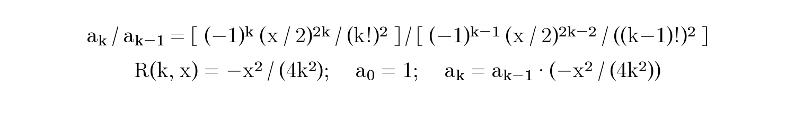
Формула 3 – Виведення рекурентної формули
Отже, кожний новий доданок одержують за O(1) операцій без повторного піднесення до степеня та обчислення факторіала. Цикл завершується, коли |aₖ| < ε; параметр max_iterations є запобіжником від нескінченного виконання. Для x = 0 результат відомий відразу: J₀(0) = 1.

3 Програмний код
Структура проєкту складається з двох модулів: branching_logic.py реалізує розгалуження й табулювання, а series_tabulation.py – рекурентне підсумовування та незалежну контрольну перевірку.

3.1 Модуль branching_logic.py
"""Лабораторна робота № 3, варіант 15.

Кусочна функція та її чисельне табулювання.
"""

from __future__ import annotations

import math

def evaluate_piecewise_function(x: float) -> tuple[float, str]:
"""Повертає значення функції f(x) та назву вибраної гілки.

f(x) = x²/(1 + exp(x)), x < -1;
sqrt(x² + 5), -1 <= x <= 2;
ln(2x - 3), x > 2.
"""
if x < -1.0:
value = x**2 / (1.0 + math.exp(x))
branch = "Гілка 1: x < -1"
elif x <= 2.0:
value = math.sqrt(x**2 + 5.0)
branch = "Гілка 2: -1 ≤ x ≤ 2"
else:
# За умовою x > 2, тому 2x - 3 > 1 і логарифм визначений.
value = math.log(2.0 * x - 3.0)
branch = "Гілка 3: x > 2"
return value, branch

def tabulate_function(start: float, end: float, step: float) -> list[tuple[float, float, str]]:
"""Табулює f(x) на [start, end] циклом for і range()."""
if step <= 0.0:
raise ValueError("Крок табулювання має бути додатним.")
if start > end:
raise ValueError("Початок інтервалу не може перевищувати кінець.")

number_of_steps = math.floor((end - start) / step)
rows: list[tuple[float, float, str]] = []

for index in range(number_of_steps + 1):
x_value = start + index * step
# Округлення лише прибирає технічну похибку двійкового float у підписі вузла.
x_value = round(x_value, 12)
y_value, branch = evaluate_piecewise_function(x_value)
rows.append((x_value, y_value, branch))

return rows

def print_tabulation_table(data: list[tuple[float, float, str]]) -> None:
"""Друкує відформатовану таблицю табулювання."""
line = "=" * 80
print(line)
print(f"{'ТАБУЛЮВАННЯ КУСОЧНОЇ ФУНКЦІЇ f(x), ВАРІАНТ 15':^80}")
print(line)
print(f"| {'№':^3} | {'x':^10} | {'f(x)':^18} | {'Вибрана гілка':^39} |")
print("-" * 80)
for number, (x_value, y_value, branch) in enumerate(data, start=1):
print(f"| {number:^3} | {x_value:^10.2f} | {y_value:^18.10f} | {branch:<39} |")
print(line)

def main() -> None:
"""Демонструє табулювання на інтервалі індивідуального варіанта."""
table = tabulate_function(-3.0, 4.0, 0.25)
print_tabulation_table(table)

if __name__ == "__main__":
main()

3.2 Модуль series_tabulation.py
"""Лабораторна робота № 3, варіант 15.

Обчислення ряду Бесселя J0(x) рекурентним способом.
"""

from __future__ import annotations

import math
import time

def compute_bessel_j0_series(
x: float, epsilon: float = 1e-7, max_iterations: int = 10_000
) -> tuple[float, int, float]:
"""Обчислює J0(x) = Σ (-1)^k (x/2)^(2k)/(k!)².

Наступний член одержується рекурентно:
a_k = a_(k-1) * (-x² / (4k²)).
Повертає суму, кількість доданих ненульових членів і останній доданок.
"""
if epsilon <= 0.0:
raise ValueError("Точність epsilon має бути додатною.")
if max_iterations <= 0:
raise ValueError("max_iterations має бути додатним.")

# У точці x = 0 всі члени після a0 дорівнюють нулю.
if x == 0.0:
return 1.0, 0, 0.0

k = 0
term = 1.0
series_sum = term

while abs(term) >= epsilon and k < max_iterations:
k += 1
term *= -(x * x) / (4.0 * k * k)
series_sum += term

if k >= max_iterations and abs(term) >= epsilon:
raise RuntimeError("Не досягнуто заданої точності за max_iterations ітерацій.")

return series_sum, k, term

def compute_bessel_j0_direct(
x: float, epsilon: float = 1e-15, max_iterations: int = 10_000
) -> float:
"""Незалежне контрольне обчислення J0(x) через степінь і factorial.

У модулі math відсутня функція Bessel J0, тому це контрольний еталон
для перевірки рекурентного алгоритму. У робочому алгоритмі ця функція
не використовується.
"""
total = 0.0
for k in range(max_iterations):
term = ((-1.0) ** k) * (x / 2.0) ** (2 * k) / (math.factorial(k) ** 2)
total += term
if abs(term) < epsilon:
return total
raise RuntimeError("Контрольний ряд не збігся за max_iterations ітерацій.")

def print_series_table(points: list[float], epsilon: float = 1e-7) -> None:
"""Виводить порівняння рекурентної суми з незалежним контролем."""
line = "=" * 100
print(line)
print(f"{'РЯД БЕССЕЛЯ J0(x), ВАРІАНТ 15; ε = 1e-7':^100}")
print(line)
print(
f"| {'x':^8} | {'S(x), рекурентно':^22} | {'Контрольне значення':^22} | "
f"{'k':^5} | {'|a_k|':^13} | {'Абсолютна похибка':^20} |"
)
print("-" * 100)

for x_value in points:
series_sum, iterations, last_term = compute_bessel_j0_series(x_value, epsilon)
reference = compute_bessel_j0_direct(x_value)
error = abs(series_sum - reference)
print(
f"| {x_value:^8.2f} | {series_sum:^22.12f} | {reference:^22.12f} | "
f"{iterations:^5} | {abs(last_term):^13.4e} | {error:^20.4e} |"
)
print(line)
print("Примітка: math не містить J0; контроль отримано незалежним прямим рядом.")

def main() -> None:
"""Запускає тестування рекурентного алгоритму в контрольних точках."""
started_at = time.perf_counter()
print_series_table([0.0, 0.5, 1.0, 2.0, 5.0])
elapsed_ms = (time.perf_counter() - started_at) * 1_000.0
print(f"Час виконання: {elapsed_ms:.3f} мс")

if __name__ == "__main__":
main()

3.3 Конфігурація .vscode/launch.json
{
"version": "0.2.0",
"configurations": [
{
"name": "Python: Табулювання функції (ЛБ3, варіант 15)",
"type": "debugpy",
"request": "launch",
"program": "${workspaceFolder}/branching_logic.py",
"console": "integratedTerminal",
"justMyCode": true
},
{
"name": "Python: Ряд Бесселя (ЛБ3, варіант 15)",
"type": "debugpy",
"request": "launch",
"program": "${workspaceFolder}/series_tabulation.py",
"console": "integratedTerminal",
"justMyCode": true
}
]
}

4 Результати тестування
Програми успішно скомпільовано та виконано. На межі x = −1 вибрано другу гілку, а на межі x = 2 – також другу, що відповідає заданим нерівностям. Для значень x > 2 використовується третя гілка; логарифм має додатний аргумент.
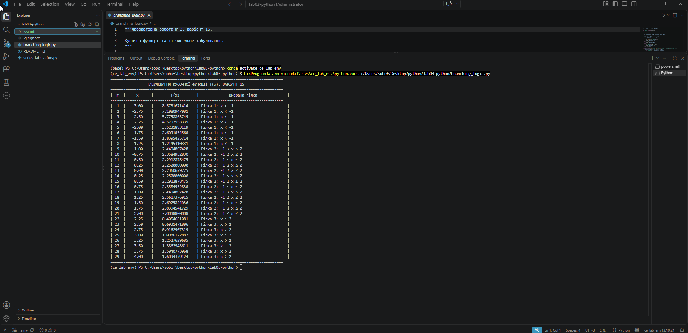
Рисунок 1 – Запуск branching_logic.py у VS Code з активним середовищем ce_lab_env
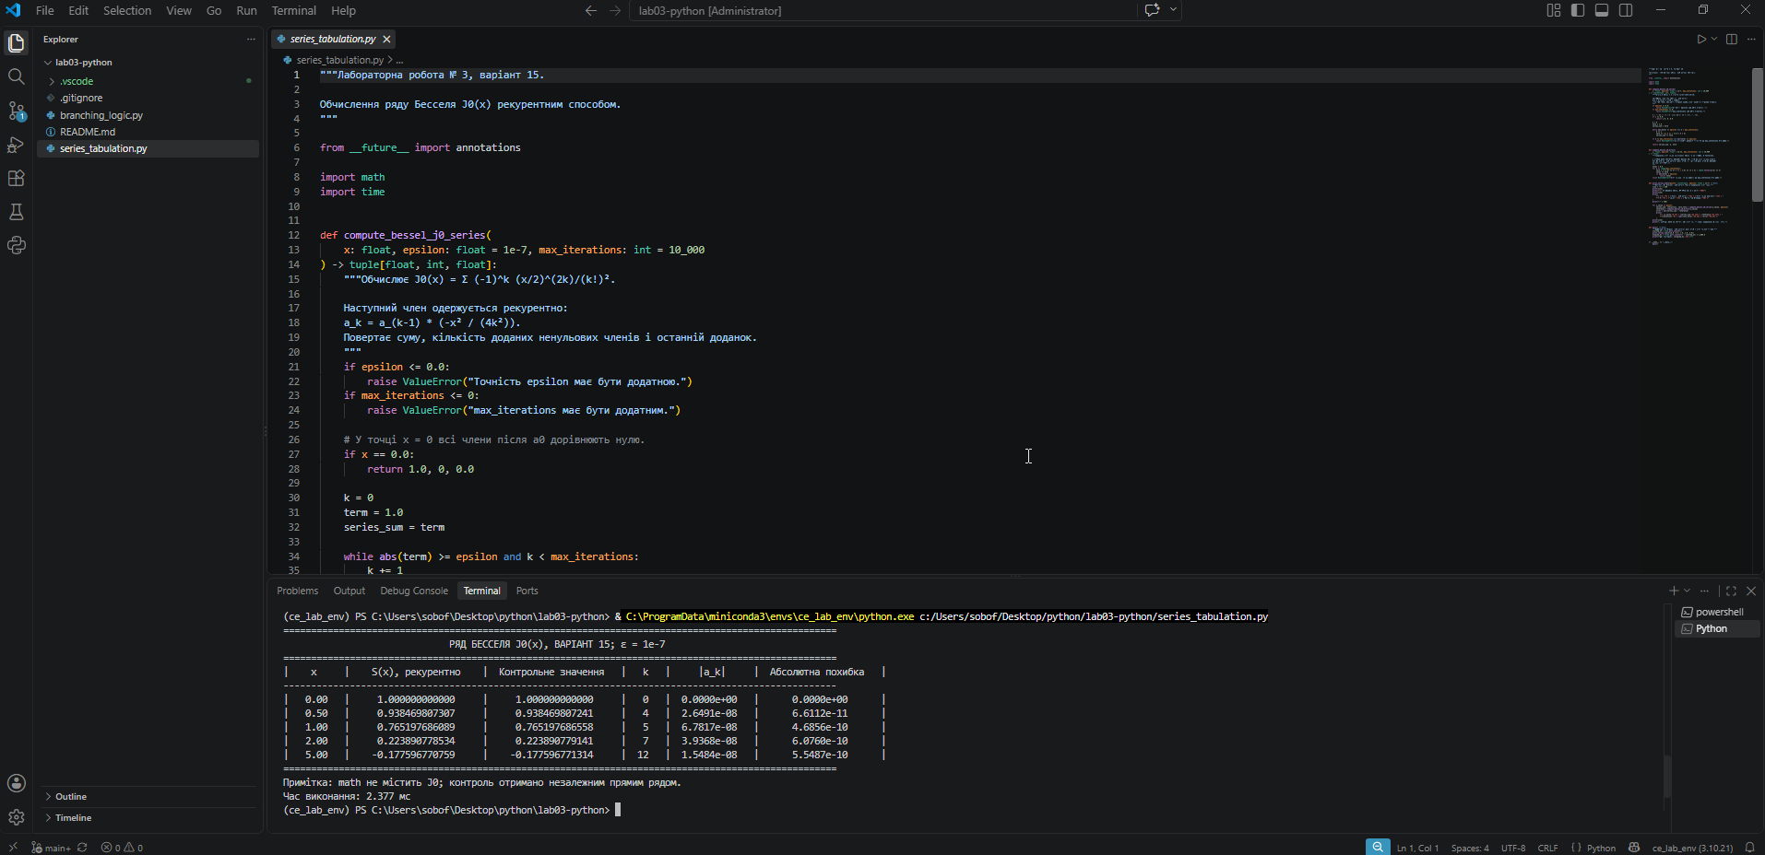
Рисунок 2 – Запуск series_tabulation.py у VS Code з активним середовищем ce_lab_env
Оскільки модуль math не містить J0, результат перевірено незалежним прямим рядом. Найбільша похибка 6,08·10⁻¹⁰ менша за ε = 10⁻⁷.

5 Посилання на Git репозиторій
Віддалений репозиторій GitHub: https://github.com/sobof1/lab03-python. Зафіксований коміт: 4db5673.

6 Відповіді на контрольні питання

1. Коротка схема обчислення для and та or
У виразі A and B другий операнд не обчислюється, якщо A є False; у A or B — якщо A є True. Це дозволяє безпечно перевірити знаменник перед діленням.

2. Відмінність if-else та тернарного виразу
if-else є інструкцією для вибору послідовності команд, а тернарний вираз повертає одне значення й зручний для короткого локального вибору.

3. Перевага рекурентних формул
Рекурентна формула отримує aₖ з aₖ₋₁ за сталу кількість операцій, тому не потребує повторного обчислення степенів і факторіалів та працює швидше.

4. Блок else у циклах while та for
Блок else виконується після нормального завершення циклу, коли не було виходу оператором break. У while його можна використати для повідомлення про вичерпання ліміту ітерацій; при break цей блок пропускається.

5. Чому range не працює з float
range описує послідовність цілих індексів і не створює сітку дійсних чисел через неминучі похибки їх двійкового подання. Правильний підхід: перебирати index у range(N + 1), а вузол обчислювати формулою xᵢ = a + i·h. Саме так побудовано табулювання.

6. Інваріант циклу та умова збіжності
Інваріант у цьому алгоритмі: після кожної ітерації series_sum дорівнює сумі всіх уже знайдених доданків від a₀ до aₖ. Умовою збіжності є |aₖ| < ε. Гарантовану зупинку забезпечують перевірка точності й верхня межа max_iterations.

7 Висновки
У лабораторній роботі реалізовано індивідуальний варіант 15. Каскадна конструкція if-elif-else коректно обирає формулу на кожному підінтервалі, а параметричний цикл for у поєднанні з range формує сітку з кроком 0,25.
Для обчислення J₀(x) застосовано рекурентне співвідношення aₖ = aₖ₋₁·(−x²/(4k²)). Воно не потребує повторних факторіалів і степенів, тому є ефективнішим за прямий розрахунок кожного члена. Результати перевірки в контрольних точках підтвердили, що похибка значно нижча від встановленої точності 10⁻⁷.

